税控初始化接口的统一标准
为解决税控初始化、加油信息抄报和稽查的统一性问题，加油站所用的税控机具必须按统一标准提供接口，税务机关所使用的《加油站税控初始化管理系统》等软件也必须遵循此标准。
一、税控装置
（一）硬件接口
税控装置必须配置有RS-232C标准接口。其输入输出端在物理上为9针D型孔，电信号符合RS-232C标准，包含RXD、TXD和GND，能实现全双工通讯，波特率为9600bps。数据由1位起始位、8位数据位、1位偶校验位和1位停止位组成。
（二）数据格式
油量（单位：升或公斤）和金额（单位：元）采用十进制定点小数ASCII码序列来表示，小数位为2位，高位在前。年、月、日、时和分等时间采用十进制ASCII码序列来表示；年在前，分在后；年占4字节（简记为年（4），下同），其他各2字节。
1.月累计加油数据
总长26字节，依次为：年（4）、月（2）；油量（10）；金额（10）。
2.总累计加油数据
总长24字节，依次为：总累计油量（12）；总累计金额（12）。
3.初始化数据
总长48字节，依次为：税控装置序列号（10）；加油枪序列号（2）；纳税人识别号（20）；油品（4）；年（4）、月（2）、日（2）、时（2）和分（2）。其中税控装置序列号为10字节ASCII码，前3位为《税控功能合格证书》的后3位，后7位由生产企业自定，确保不同税控装置的序列号不同。
4.身份认证数据
总长为32字节。
（三）通讯协议
协议规定了对税控装置进行初始化的基本要求，生产企业可在不影响此功能的基础上加以扩充（比如，输出当次加油数据等信息）。
输入输出利用命令方式实现，外围主叫，税控装置应答。每条命令由一帧或若干帧组成。每帧格式为
前导码+长度码+帧号+命令码+参数+校验码
其中前导码、长度码、帧号、命令码和校验码各1字节。前导码为0BBH。长度码为命令码、帧号、参数和校验码的字节数之和。帧号标识本帧的特征信息，帧号0FFH表示单帧命令；不为0FFH且最高位为1表示本帧为多帧命令的第一帧，帧号的后7位表示整个命令的帧数；不为0FFH且最高位为0表示本帧为多帧命令的后续帧，帧号表示剩余的帧数（包括本帧）。参数最大长度为32字节；响应数据格式和命令数据格式相同，其参数代表响应信息。校验码为帧号、命令码和参数逐字节的逻辑和。由多帧组成的命令在发送时，帧间应有100毫秒的时间间隔。命令发送后3秒内，监控微处理器应回发应答信息，超时则认为接收有误或暂时无法处理，主叫方可作相应处理。
1.身份认证
功能：对税控装置进行税控初始化、抄报税或稽查等操作时认证身份。
命令号：81H
参数：verify-data
说明：verify-data为身份认证数据。
应答参数：status
应答说明：status为00H表示身份认证失败，01H表示成功。
2.初始化
功能：对税控装置进行税控初始化，设置初始化标志。
命令号：82H
参数：reserve+init-data
说明：reserve为预留（2字节），init-data为初始化数据。执行该命令时需身份认证。
应答参数：status+message
应答说明：status为00H表示认证成功，并反馈相应的信息；01H表示身份无效，初始化失败。message为从税控存储器中反馈的调试和检测用油量总累计加油数据。当月的月累计加油数据从初始化之日开始计算。
注：在外围正确接收到应答信号并处理无误后，回发接收正确的命令帧，其中命令码为82H，参数为5AH。税控装置在接收到此确认信号后方可设置初始化标志。
3.获取税务信息
功能：获取税控装置的相关税务信息。
命令号：83H
参数：reserve
说明：reserve为预留（1字节）。
应答参数：status+[tax-data]
应答说明：status为00H表示未初始化，送出的tax-data为税控装置序列号；为01H表示已初始化，送出的tax-data为初始化数据，其中时间为税控装置实时时钟的当前时间。
4.抄报税
功能：抄送本期报税数据，设置报税标志。
命令号：84H
参数：reserve
说明：reserve为预留（2字节）。执行该命令时需身份认证。
应答参数：status+reserve+[本期报税数据]
应答说明：status为00H表示正常抄报税；01H表示重复抄报税；02H表示本期以前尚有未抄取的报税数据，一并送出，其中年月为漏报的起始年月，油量和金额分别为本期以前（不含本期）未抄取的所有月累计加油数据中的油量和金额之和。reserve为预留（2字节）。本期报税数据与月累计加油数据格式相同。
注：在外围正确接收到应答信号并处理无误后，回发接收正确的命令帧，其中命令码为84H，参数为5AH。税控装置在接收到此确认信号后方可设置报税标志。
5.税务稽查
功能：回送该税控装置的所有月累计加油数据。
命令号：85H
参数：reserve说明：reserve为预留（2字节）。执行该命令时需身份认证。
应答参数：status+time+[所有月累计加油数据]
应答说明：status是1字节的状态码，它表示查询到满足要求的记录数据个数。time是税控装置实时时钟的当前时间（年、月、日、时和分）。最后一个月累计的是从月初到稽查时间time时的加油数据。
二、税控加油机
除符合本接口标准的要求外，税控加油机还应符合国家质量技术监督局颁布的《税控燃油加油机定型鉴定大纲》的要求。

附件：
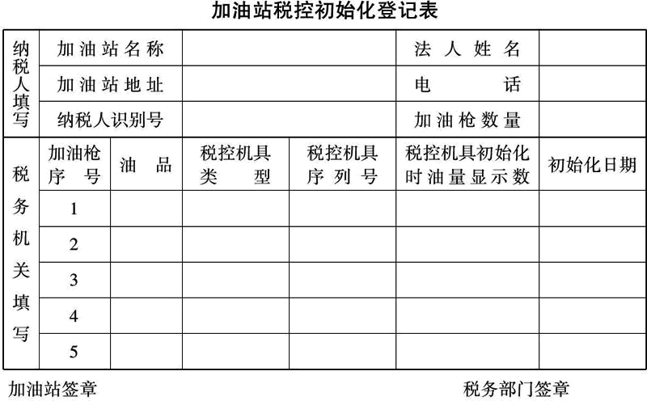
说明：1.“加油枪序号”按税控初始化的顺序对加油枪编号，“税控机具类型”填写“税控加油机”或“税控装置”，“税控机具序列号”填写“税控加油机出厂编号”或“税控装置序列号”的实际号码。
2.本表一式两份，在加油站及税务部门共同签章后，“税控机具初始化时油量显示数”才能作为扣除依据。

